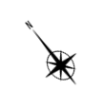**物件位置図**

りんくうタウン駅



**泉佐野市りんくう往来北1番８**

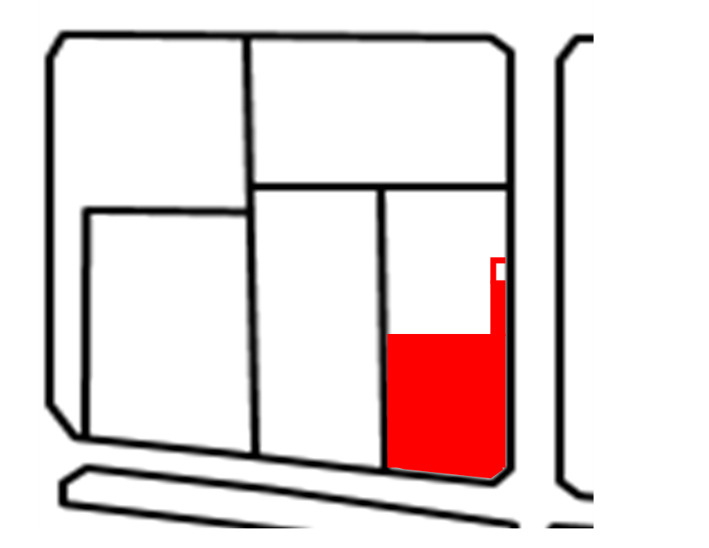

**泉佐野市りんくう往来北1番８**